Les compact beschreven

- Organisatie en voorbereiding

Materiaal
PPT met foto
- Link naar de dans

- Inleiding
De leerlingen maken kennis het thema en bedenken wat er op een bankje kan gebeuren.
- Warming-up
De leerlingen ontdekken hoe de ruimte rondom het bankje gebruikt kan worden.
- Instructie en exploratie
De leerlingen spelen op basis van vaste spelsituaties korte scènes.
- Verwerking
De leerlingen presenteren een eigen ontwerp van ontmoeting tussen twee personages waarbij de één naar de ander toe wil en de ander de één eigenlijk niet wil ontmoeten.
- Afsluiting
De leerlingen beschouwen (met behulp van VTS) een dansscène die een relatie kent met de door hun ontworpen ontmoeting.

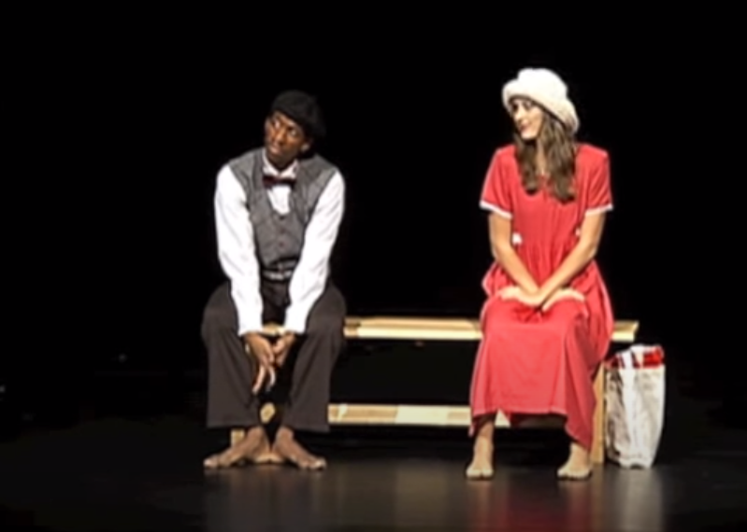
https://www.youtube.com/watch?v=22GghzzfKYM
Lesvoorbereidingsformulier hieronder is een adaptatie van het lesvoorbereidingsformulier, zoals dat in ‘Spelend leren en ontdekken’ (Heijdanus et al., 2022) zal worden/wordt gebruikt.

Lesvoorbereidingsformulier uitgebreid

De ontmoetingsbank… WAT gebeurt daar…

Leerdoelen Leerkracht
Aan welke vakspecifieke bekwaamheden werk je?
Denk aan:
- werken aan jezelf als leerkracht;
- werken met kinderen in onderwijssituaties;
- werken binnen de context van school.
Mijn leerdoelen voor deze les:

Lesgegevens
Datum en tijd:
Vakgebied: | Drama
Onderwerp: | Aantrekken en afstoten
Thema: | Ontmoetingen
Lesduur: | 50 min
Benodigdheden: | Powerpoint, twee stoelen (naast elkaar)
Lokaal: | Klaslokaa

Competenties
Aan welke competenties voor de leerlingen ga je werken? Kies een indicator. Beschrijf het lesdoel concreet en maak inhoudelijk gebruik van het MVB-model (zie hoofdstuk 4).
1 Vakinhoudelijke en culturele competenties:  - Onderzoekend vermogen  - Creërend vermogen  - Receptief vermogen  - Reflectief vermogen | De leerlingen presenteren een eigen ontwerp van ontmoeting tussen twee personages waarbij de één naar de ander toe wil en de ander de één eigenlijk niet wil ontmoeten.  De leerlinge beschouwen een dansscène tussen twee personages en observeren hoe deze contact maken.
2 Culturele competenties:
-Taalontwikkeling
- Sociaal vermogen
- Moreel redeneren

3. Vakinhoud in samenhang:

Lesuitvoering
1 Inleiding:
De leerlingen maken kennis het thema en bedenken wat er op een bankje kan gebeuren.
Duur |  | Didactische werkvormen | Organisatie |  | Materiaal
10 min |  | Leergesprek | In de klas |  | PPT met foto
Wat doet de leerkracht?  Met welk leerkrachtgedrag worden de leeractiviteiten opgeroepen? |  |  | Wat doen de leerlingen?  Komen de leeractiviteiten overeen met de leerdoelen?
Bekijk met de klas de foto in de PowerPoint.  - Stel de vraag: Wat gebeurt er op deze afbeelding (of: wat kun je nog meer ontdekken op deze afbeelding?) Herhaal (in eventueel andere bewoording) wat de leerling zegt (doe geen aanvullingen).  - Vraag: Waaraan zie je dat? (Laat de leerlingen het onderbouwen). Herhaal (in eventueel andere bewoording) wat de leerling zegt (doe geen aanvullingen).  - Vraag: Wat kunnen we nog meer ontdekken op deze afbeelding. Ga vervolgens terug naar vraag 2. |  |  | De leerlingen gaan met elkaar en de leerkracht in gesprek
2 Warming-up:
De leerlingen ontdekken hoe de ruimte rondom het bankje gebruikt kan worden.
Duur |  | Didactische werkvormen | Organisatie |  | Materiaal
5 min |  | Energizer | Tweetallen. Per tweetal twee stoelen. In de klas |  | Twee stoelen
Wat doet de leerkracht? |  |  | Wat doen de leerlingen?
Vraag de leerlingen twee stoelen naast elkaar te zetten. Vertel dat dit een bankje is en dat de stoelen moet blijven staan. Vraag de leerlingen (in 30 seconden):  - minimaal 5 verschillende houdingen op de stoelen te bedenken, terwijl ze allebei op de stoel zitten.  - Minimaal 5 verschillende houdingen te bedenken terwijl 1 op de bank ligt of zit en de ander eromheen staat of hangt.  - Minimaal 3 houdingen te bedenken waarbij de leerlingen zo ver mogelijk bij elkaar vandaan zijn, maar het bankje wel aanraken.  - Minimaal 3 houdingen waarbij de leerlingen zo dicht mogelijk bij elkaar zijn, maar het bankje wel aanraken.  Kijk steeds welk groepje volgens jou als eerste klaar is en vraag het hen te laten zien. Maak er dus een wedstrijdje van. |  |  | De leerlingen voeren de houdingen uit en kijk naar de winnende groep.
3a Instructie en exploratie
De leerlingen spelen op basis van vaste spelsituaties korte scènes.
Duur | Didactische werkvormen |  | Organisatie | Materiaal
10 min | Improvisatiespel |  | Tweetallen bij twee stoelen | -
Wat doet de leerkracht? |  |  | Wat doen de leerlingen?
De leerkracht vraag de leerlingen bij de stoelen (bankje) de volgende scène te spelen.  - Er is een geheime ontmoeting tussen twee geheimzinnige figuren.  - Twee opa’s proberen elkaar te helpen met opstaan  - De één vindt dat de ander vreemd ruikt.  - De één wil dicht bij de ander zitten omdat die lekker ruikt.  - De één wil de ander helpen om op te staan.  Vraag de scènes steeds twee keer te spelen. De eerste keer normaal en de tweede keer doen de leerlingen het extra traag. Ze stellen elke beslissing uit. Vraag hen wat dat oplevert in het spel. |  |  | De leerlinge spelen de scène.  Reflecteren op het spel.
Kijken naar een inspirerend voorbeeld van de leerlingen
4. Verwerking:
De leerlingen presenteren een eigen ontwerp van ontmoeting tussen twee personages waarbij de één naar de ander toe wil en de ander de één eigenlijk niet wil ontmoeten.
Duur | Didactische werkvormen |  | Organisatie | Materiaal
15 | Afspraakspel |  | Tweetallen bij twee stoelen | PPT met foto
Wat doet de leerkracht? |  |  | Wat doen de leerlingen?
Vraag de tweetallen nogmaals naar de foto te kijken. Vraag hen te bedenken wat de één van de ander zou willen in de scène.  Vraag de leerlingen deze scène te ontwerpen.  Ieder actie van een personage wordt voorafgegaan door twijfel, overweging, uitstellen en daarna wordt het pas uitgevoerd. Doe het als leerkracht eventueel voor.  De leerlingen repeteren (5 min)  Kijk twee scènes. Kondig vooraf aan dat je er twee gaat kijken. |  |  | Ontwerpen  Repeteren  Presenteren.
5 Afsluiting:
De leerlingen beschouwen (met behulp van VTS) een dansscène die een relatie kent met de door hun ontworpen ontmoeting.
Duur | Didactische werkvormen |  | Organisatie | Materiaal
10
Wat doet de leerkracht? |  |  | Wat doen de leerlingen?
Bespreek met de leerlingen de volgende vragen: Kun je in gedrag zien dat mensen geen of wel contact willen? Waaraan zie je dat?  Hoe zie je dat terug in deze video? https://www.youtube.com/watch?v=22GghzzfKYM  - Stel de vraag: Wat gebeurt er in de video(of: wat kun je nog meer ontdekken?) Herhaal (in eventueel andere bewoording) wat de leerling zegt (doe geen aanvullingen).  - Vraag: Waaraan zie je dat? (Laat de leerlingen het onderbouwen). Herhaal (in eventueel andere bewoording) wat de leerling zegt (doe geen aanvullingen).  - Vraag: Wat kunnen we nog meer ontdekken? Ga vervolgens terug naar vraag 2. |  |  | Receptie.  Kijken en luisteren  Spelen.
Reflectie d.m.v. foto – toevoeging aan lesvoorbereidingsformulier
Plaats hieronder een moment (foto) uit de les waarop de leerkracht te zien is. Deze foto heeft een leerling of les-assistent (onverwacht) gemaakt.

[foto]

Ga samen met een collega 10 minuten in gesprek aan de hand van de volgende vragen:
- Welke herinnering heb je bij dit lesmoment (gevoelens, geur, beelden, geluid, enz.)?
- Wat gebeurt er op de foto?
- Waaraan zie je dat?
- Wat gebeurde er rondom het kader van deze foto? Hoe weet je dat?
- Welke vaardigheden zet de leerkracht hierbij in?
- Waar voelde je je in dit moment zeker over? Hoe kwam dat?
- Waar voelde je je in de moment onzeker over? Hoe kwam dat?
- Waar kun je je in verdiepen (literatuur, gesprekken met anderen, observaties) om de onzekerheid weg te nemen en de zekerheid verder te staven?
- Wat kun je nog meer ontdekken in de foto (herhaal vervolgens de vragen vanaf vraag 3)?

Noteer de bevindingen vanuit dit gesprek bijvoorbeeld als theaterdialoog, woordweb, tekening, gedicht of vormgegeven steekwoorden:

Evaluatie
Evaluatie: wat ging er goed?
Noem minimaal drie aspecten van je eigen handelen die in deze les goed gingen, bijvoorbeeld het op elkaar aansluiten van de dramaopdrachten; het werken aan vakinhoudelijke en culturele competenties; ontwikkeling van 21e-eeuwse vaardigheden; de organisatie van de les.
1.
2.
3.
Evaluatie: welke punten kun je verbeteren?
Noem minimaal drie aspecten van je eigen handelen die in deze les minder goed gingen, bijvoorbeeld het op elkaar aansluiten van de dramaopdrachten; het werken aan vakinhoudelijke en culturele competenties; ontwikkeling van 21e-eeuwse vaardigheden; de organisatie van de les.
1.
2.
3.

Reflectie op het proces met de leerlingen
1 Hebben de leerlingen de gestelde competenties bereikt? Hoe weet je dat? (Geef een beknopte toelichting.)
2 Wat kun je zeggen over het inleven van de leerlingen? Welke criteria heb je daarvoor?
3 Wat kun je zeggen over de samenwerking tussen de leerlingen? Welke criteria heb je daarvoor?
4 Wat kun je zeggen over het creatieve proces van de leerlingen tijdens de les? Welke criteria heb je daarvoor?

